 | ФГБНУ «ИНСТИТУТ СТРАТЕГИИ РАЗВИТИЯ ОБРАЗОВАНИЯ
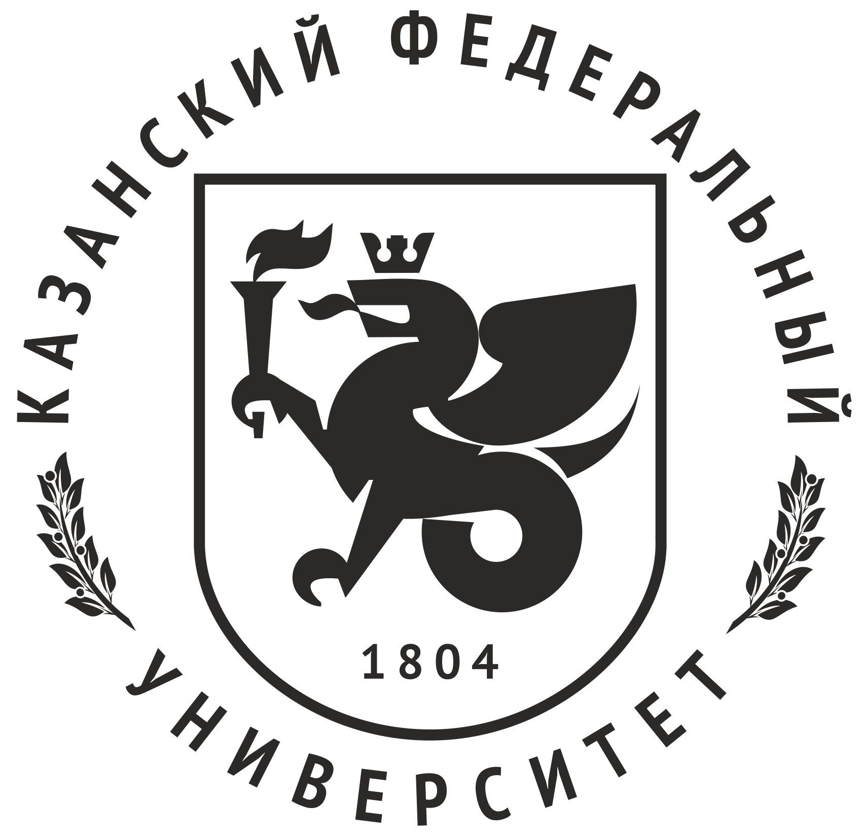 | Министерство науки и высшего образования Российской Федерации  Федеральное государственное автономное образовательное  учреждение высшего образования  «КАЗАНСКИЙ (ПРИВОЛЖСКИЙ) ФЕДЕРАЛЬНЫЙ УНИВЕРСИТЕТ»  (КФУ)  ИНСТИТУТ ФИЛОЛОГИИ И МЕЖКУЛЬТУРНОЙ КОММУНИКАЦИИ

ПРОГРАММА МЕТОДИЧЕСКОГО МЕЖРЕГИОНАЛЬНОГО СЕМИНАРА
МЕТОДИЧЕСКОЕ СОПРОВОЖДЕНИЕ РЕАЛИЗАЦИИ ФГОС ООО: ЛУЧШИЕ
ПРАКТИКИ МОЛОДЫХ УЧИТЕЛЕЙ РЕСПУБЛИКИ ТАТАРСТАН

9 АПРЕЛЯ, 17-30
Ссылка для подключения: https://my.mts-link.ru/ISRO/1200712553
Общая концепция: знакомство с лучшими педагогическими практиками региона, обобщение педагогического опыта молодых преподавателей.
В семинаре принимают участие молодые учителя города Казани и студенты - магистры Казанского федерального университета, обучающиеся по программе «Русский язык и литература в средней и высшей школе».
Регламент | Содержание | Выступающий
До 3 минут | Приветствие организаторов семинара, цели и задачи встречи | Лагунова Людмила Викторовна, заместитель директора ФГБНУ «ИСРО»  Добротина Ирина Нургаиновна, заведующий лабораторией филологического общего образования ФГБНУ «ИСРО»
7-10 минут | Методическое сопровождение реализации ФГОС ООО: навигатор по порталу «Единое содержание общего образования» | Критарова Жанна Николаевна, старший научный сотрудник лаборатории филологического общего образования ФГБНУ «ИСРО»
До 3 минут | Приветствие региона | Замалетдинов Радиф Рифкатович, директор ИФМК КФУ, член президиума Совета при Президенте РФ по русскому языку, руководитель Центра родных языков и культур народов РФ Российской академии образования
35 минут | Представление опыта региона  1. STRAM-чтение на уроках литературы (особенности междисциплинарного подхода в современной методике преподавания литературы в условиях ФГОС).  2. Особенности развития soft-skils в условиях реализации ФГОС на уроках литературы.  3. Проектная деятельность сквозь призму вызовов школьного филологического образования.  4. Принципы отбора современной художественной литературы и документельной прозы при подготовке к ГИА.  5. Инновационные методы обучения: эффективный опыт использования современных образовательных инструментов и ресурсов.  6. Использование элементов инфографики как эффективный способ организации работы на уроках русского языка | Ахматова Татьяна Вячеславовна, учитель высшей квалификационной категории МАОУ «Лицей-интернат №7» г. Казани.  Мингазетдинов Артур Эмилевич, учитель Академии Бала Сити г. Казани.  Тарасов Илья Александрович, аспирант кафедры русской литературы и методики его преподавания ИФМК КФУ.  Виноградова Анастасия Александровна, учитель русского языка и литературы МАОУ «Многопрофильный лицей №11» Советского района г. Казани.  Козенкова Ксения Андреевна, учитель русского языка и литературы МАОУ «Многопрофильный лицей №11» Советского района г. Казани.  Волчкова Мария Андреевна, учитель русского языка и литературы МАОУ «Многопрофильный лицей №11» Советского района г. Казани.
10 минут | Открытый микрофон (вопросы ведущим семинара, вопросы коллегам).  Подведение итогов встречи | Добротина Ирина Нургаиновна, заведующий лабораторией филологического общего образования ФГБНУ «ИСРО»; Критарова Жанна Николаевна, старший научный сотрудник лаборатории филологического общего образования ФГБНУ «ИСРО»

